Федеральное государственное бюджетное образовательное учреждение высшего профессионального образования
«Нижегородский государственный университет
им. Н.И. Лобачевского»

Факультет вычислительной математики и кибернетики

Отчёт по лабораторной работе

Вычисление выражений

Выполнил:
студент ф-та ВМК гр. 82-??

Мажукин Е.А.

Нижний Новгород
2013 г.
Содержание
Введение 3
Постановка задачи 4
Руководство пользователя 5
Руководство программиста 7
Описание структуры программы 7
Описание структур данных 7
Абстрактный класс IParser 7
Класс ParserPack 7
Абстрактный шаблонный класс IStack 7
Дополнения 7
Описание алгоритмов 8
Алгоритм Рутисхаузера 8
Алгоритм Бауэра-Замельзона 8
Алгоритм Дейкстры для перевода выражений из инфиксной нотации в постфиксную 9
Алгоритм вычисления выражения, записанного в обратной польской нотации 9
Заключение 11
Литература 12
Приложения 13
Приложение 1 13

Введение
Вычисление выражений – базовая задача, возникающая в различных областях человеческой деятельности. Существуют различные подходы, позволяющие упростить одну из сторон проблемы: использовать меньше памяти, потратить меньше времени, наложить меньше ограничений на форму записи выражения.
Данная лабораторная работа рассматривает три подхода к решению этой задачи и, конечно, позволяет вычислять выражения.

Постановка задачи
- Реализовать приложение, позволяющее вычислять введённые выражения разными способами по выбору пользователя.
- Реализовать три алгоритма: алгоритм Рутисхаузера, алгоритм Бауэра-Замельзана, алгоритм с переводом выражения в обратную польскую нотацию.
- Предоставить две реализации стека (на массивах и на линейных списках); потребовать, чтобы пользователь выбирал, какой стек будет использован.

Руководство пользователя
Запустите программу.
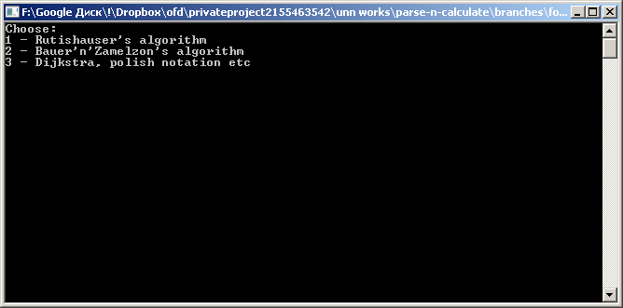
- Стартовое состояние
Выберите алгоритм (введите число от 1 до 3). Будет выведено краткое описание требуемой формы записи выражения:
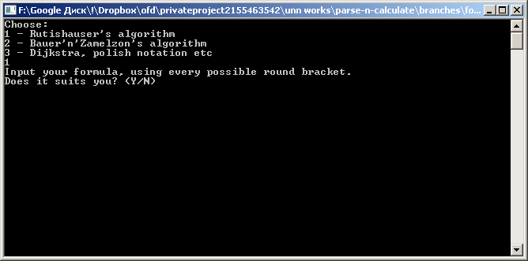
- Требования ввода для алгоритма Рутисхаузера
Из-за несовершенства разработки при работе с алгоритмом Рутисхаузера требуется ввести хотя бы пять символов (пара внешних скобок и тройка операнд-оператор-операнд). В других случаях такой проблемы нет.
Подтвердите выбор, введите выражение («формулу»). При необходимости выберите тип стека, который будет использован для разбора выражения. Введите значения переменных.
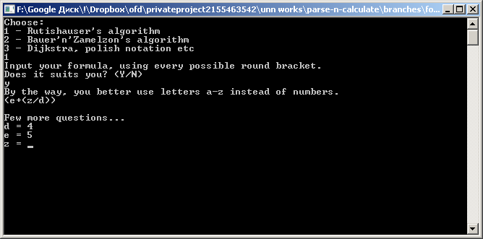
- Ввод переменных в процессе.
Последует вывод результата. Далее программа предложит вам выбрать новый алгоритм или завершить работу.
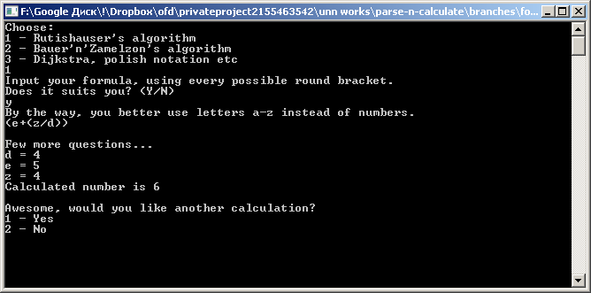
- Хотите сосчитать ещё что-нибудь?

В расчётах используются вещественные числа типа double. Если ваши задачи требуют большей точности, используйте другой математический пакет.
Допускаются бинарные операции +, -, *, /. Вы можете имитировать возведение в целую степень множественным умножением и унарный минус (-a) вводом вида (d-a), d=0. Функционал программы может не исчерпываться этим, но непредусмотренные возможности были проверены хуже других и вы используете их на свой страх и риск.
Рекомендуется вводить корректные формулы, а в диалогах меню выбирать ответы из предложенных вариантов.

Руководство программиста

Описание структуры программы
Можно выделить такие три модуля: главный модуль (main.cpp, здесь задан основной цикл работы программы), модуль парсеров (управляющий класс описан в файле ParserPack.cpp, он выдаёт парсеры для работы и управляет операциями, связанными именно с набором доступных парсеров («вывести пронумерованный список»), модуль стеков (StackAllocator.h аналогично предлагает выбор и выда ёт стеки для использования).
Основной цикл работы устроен так: пока пользователь не выберет парсер, предлагаем ему их. Далее вызываем выбранный парсер. Если пользователь хочет прервать работу программы, выходим из цикла.

Описание структур данных

Абстрактный класс IParser
Объявлены методы double parse(string * str) и void help(). Это в точности методы, которые требуются классу ParserPack.
Класс расширяется абстрактным классом MyParser, в котором объявлены методы, нужные всем реализованным парсерам (найти неиспользованную переменную, получить значения переменных, вычислить результат бинарной операции). От этого класса унаследованы конкретные парсеры: Dijkstra, Rutishauser, BauerAndZamelzon.

Класс ParserPack
Управляет созданием конкретных парсеров. Публичные методы – вызвать парсер, вывести список парсеров, предложить парсер.
Благодаря этому классу и введению метода help() в интерфейс IParser все действия главного цикла записываются очень лаконично. Код приведён в Приложении 1.

Абстрактный шаблонный класс IStack
Объявлены методы push, pop, popAndRestore, isEmpty. Последние два метода упрощают работу со стеком и не противоречат его природе.
Унаследованы конкретные реализации стеков: TArrayStack, TListStack. Последний класс использует класс ListItem (возможно было использование структуры). Возможно, следует отметить, что TArrayStack основан на динамических массивах, а потому в небольших задачах не следует ожидать переполнения такого стека.

Дополнения
Для упрощения разработки в программе используются строки std::string, в которые добавлена особая метка конца строки (‘ё’). Функции, опирающиеся на это знание, описаны в файле MyString.h (также возможны зависимости в парсерах и в функции getString()). Стандартные функции обладают неожиданными поведениями, поэтому было проще надстроиться над ними, а не разобраться в них.

Описание алгоритмов

Алгоритм Рутисхаузера
Данный алгоритм является одним из наиболее ранних. Его особенностью является предположение о полной скобочной структуре выражения. Под полной скобочной записью выражения понимается запись, в которой порядок действий задается расстановкой скобок. Неявное старшинство операций при этом не учитывается.
Обрабатывая выражение с полной скобочной структурой, алгоритм присваивает каждому символу из строки номер уровня по следующему пpавилу:
1. если это откpывающаяся скобка или пеpеменная, то значение увеличивается на 1;
2. если знак опеpации или закpывающаяся скобка, то уменьшается на 1.
Алгоритм складывается из следующих шагов:
1. выполнить расстановку уровней;
2. выполнить поиск элементов строки с максимальным значением уровня;
3. выделить тройку - два операнда с максимальным значением уровня и операцию, которая заключена между ними;
4. результат вычисления тройки обозначить вспомогательной переменной;
5. из исходной строки удалить выделенную тройку вместе с ее скобками, а на ее место поместить вспомогательную переменную, обозначающую результат, со значением уровня на единицу меньше, чем у выделенной тройки;
6. выполнять п.п.2 - 5 до тех пор, пока во входной строке не останется одна переменная, обозначающая общий результат выражения.

Алгоритм Бауэра-Замельзона
Алгоритм использует два стека и таблицу функций перехода. Один стек используется при трансляции выражения, а второй - во время интерпретации выражения. Обозначения: Т - стек транслятора, Е - стек интерпретатора.
В таблице переходов задаются функции, которые должен выполнить транслятор при разборе выражения. Возможны шесть функций при прочтении операции из входной строки:
- f1 - заслать операцию из входной строки в стек Т; читать следующий символ стpоки;
- f2 - выделить тройку - взять операцию с вершины стека Т и два операнда с вершины стека Е; вспомогательную переменную, обозначающую результат, занести в стек Е; заслать операцию из входной строки в стек Т; читать следующий символ стpоки;
- f3 - исключить символ из стека Т; читать следующий символ стpоки;
- f4 - выделить тройку - взять операцию с вершины стека Т и два операнда с вершины стека Е; вспомогательную переменную, обозначающую результат, занести в стек Е; по таблице определить функцию для данного символа входной строки;
- f5 - выдача сообщения об ошибке;
- f6 - завершение работы.
Таблица переходов для алгебраических выражений будет иметь вид (символ $ является признаком пустого стека или пустой строки):
|----------|---------------------------------|
| | Операция из входной строки |
| |---------------------------------|
| | $ ( + - * / ) |
|----------|---|-----------------------------|
|Операция |$ | 6 1 1 1 1 1 5 |
|на вершине|( | 5 1 1 1 1 1 3 |
|стека Т |+ | 4 1 2 2 1 1 4 |
| |- | 4 1 2 2 1 1 4 |
| |* | 4 1 4 4 2 2 4 |
| |/ | 4 1 4 4 2 2 4 |
|----------|---|-----------------------------|

Алгоритм Дейкстры для перевода выражений из инфиксной нотации в постфиксную
- Пока есть ещё символы для чтения:
- Читаем очередной символ.
- Если символ строчная латинская буква, добавить его к выходной строке.
- Если символ является открывающей круглой скобкой, помещаем его в стек.
- Если символ является закрывающей круглой скобкой:
До тех пор, пока верхним элементом стека не станет открывающая скобка, выталкиваем элементы из стека в выходную строку. При этом открывающая скобка удаляется из стека, но в выходную строку не добавляется. Если стек закончился раньше, чем мы встретили открывающую скобку, разбор прекращается.
  - Если символ является оператором о1, то, пока приоритет o1 меньше либо равен приоритету оператора, находящегося на вершине стека, выталкиваем верхние элементы стека в выходную строку. Затем помещаем оператор o1 в стек.
- Когда входная строка закончилась, вытолкнуть все символы из стека в выходную строку. В стеке должны были остаться только символы операторов; если это не так, разбор прекращается (с ошибкой).

Алгоритм вычисления выражения, записанного в обратной польской нотации
- Пока строка не закончилась:
  - Обработка входного символа
    - Если на вход подана переменная, её значение помещается на вершину стека.
    - Если на вход подан оператор, то соответствующая операция выполняется над требуемым количеством значений, извлечённых из стека, взятых в порядке добавления. Результат выполненной операции кладётся на вершину стека.
- Результат вычисления выражения лежит на вершине стека.

Заключение
Реализовано консольное приложение, позволяющее вычислять пользовательские выражения с помощью трёх типов алгоритмов, два из которых используют стек.
Реализованы стеки на линейных списках и на массивах.

Литература
- http://algolist.manual.ru/syntax/parsear.php
- http://ru.wikipedia.org/wiki/Обратная_польская_запись

Приложения

Приложение 1
Основной цикл программы.
int main()
{
ParserPack parsers;

while (true)
{
int tmp;

do
{
parsers.coutParsersList();

cin>>tmp;
} while (parsers.userRefusesParser(tmp));

parsers.callParser(tmp);

cout<<"Awesome, would you like another calculation?\n1 - Yes\n2 - No\n\n";
cin>>tmp;

if (tmp == 2) return 0;
}
}

